FHU Lider M. Dawid
Ul. Oliwkowa 1
87-162 Krobia
NIP 8791207189
www.lider-cosmetic.pl

Karta katalogowa produktu

Odświeżacz powietrza „Poezja” 300 ml. – różne zapachy

Odświeżacz z nowoczesną formułą, która nadaje przyjemny zapach i na długo odświeża powietrze w pomieszczeniu

Pojemność : 300 ml.

Lista składników : AQUA (CAS NO 7732-18-5) BUTANE ( CAS NO106-97-8) PROPANE ( CAS NO 74-98-6)
ISOBUTANE (CAS NO 75-28-5) PARFUM, ISOPROPYL ALCOHOL (CAS NO: 67-63-0)
SORBITAN OLEATE (CAS NO: 1338-43-8) METHYLISOTHIAZOLINONE (CAS NO:2682-20-4),
METHYLCHLOROISOTHIAZOLINONE (COS NO:26172-55-4)

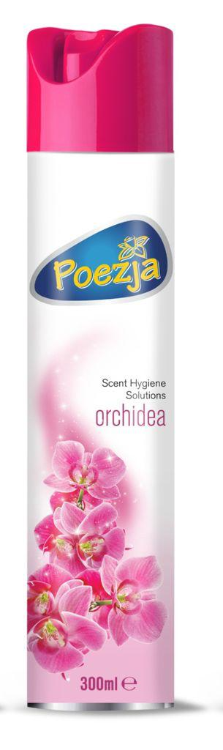

Przykładowe opakowanie

Termin ważności – 3 lata od daty produkcji

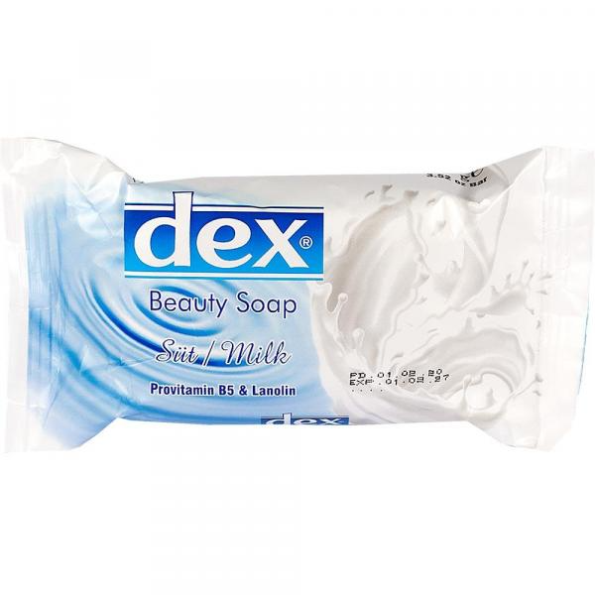
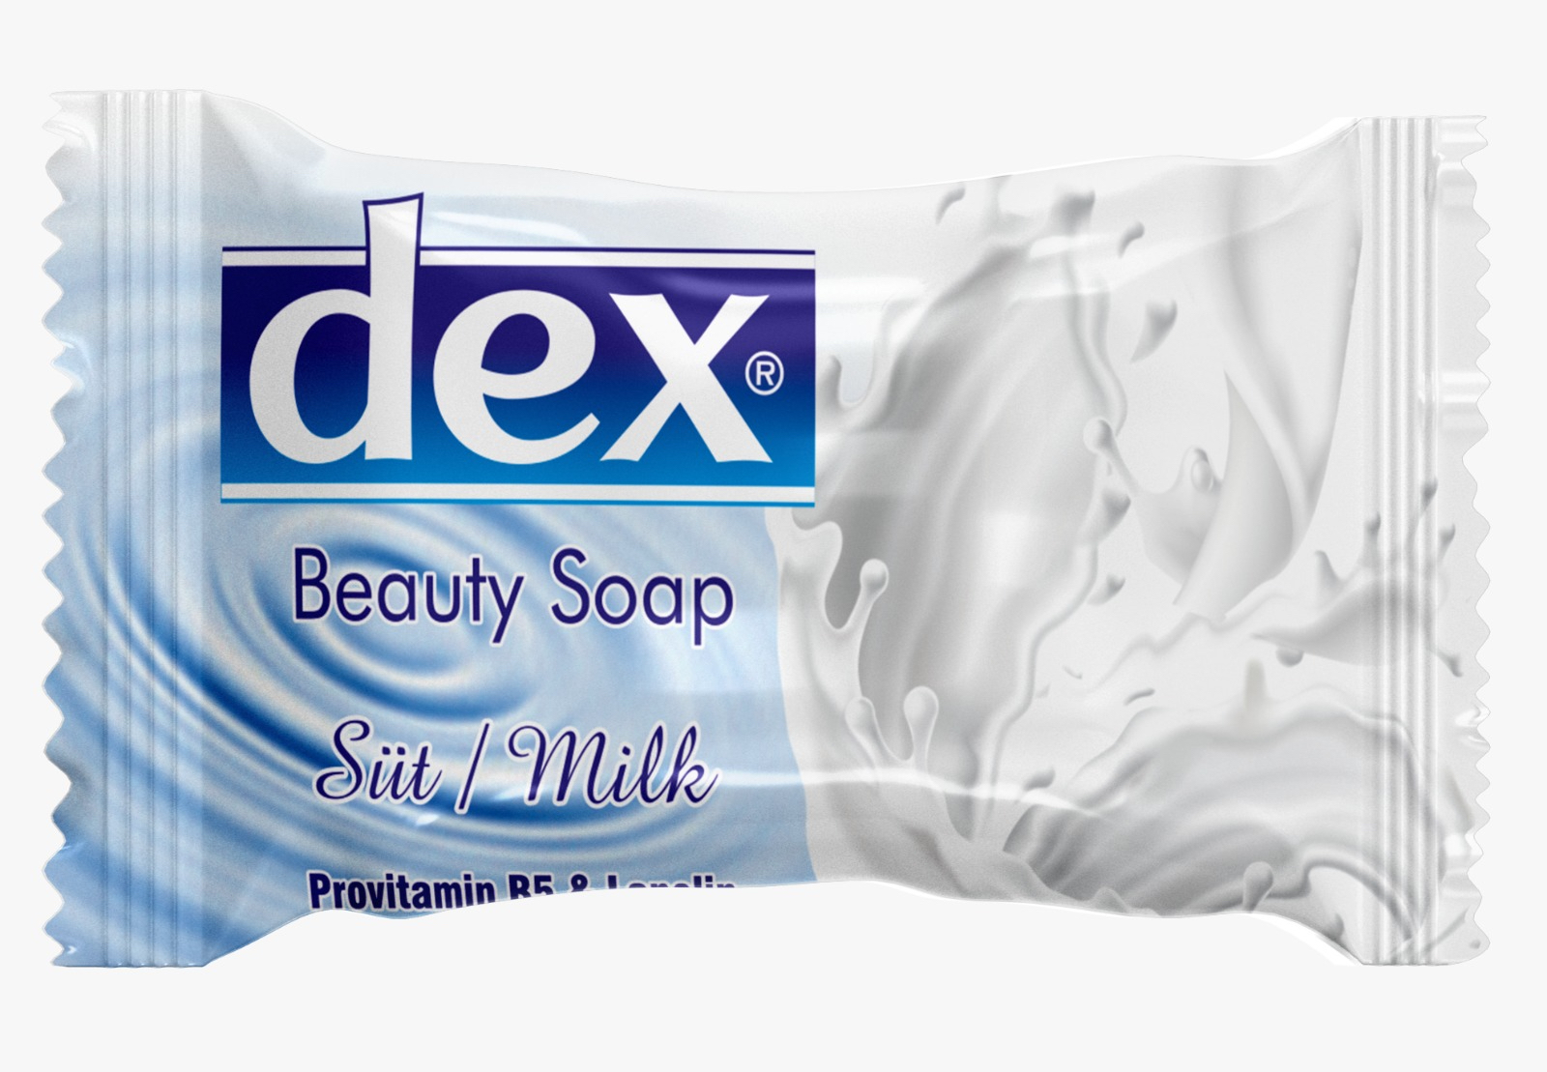

Podstawowe parametry produktu

KOD CN | 33074900
Kod kreskowy | Różne
Nazwa produktu | Odświeżacz powietrza „Poezja” 300 ml.
Kategoria | Odświeżacze powietrza
Klasa | UN 1950 Aerosole 2.1
Marka | POEZJA

Cecha

Produkt | Odświeżacz powietrza
Typ | Spray pod ciśniemiem
W ofercie od | 2018-98

Certyfikaty

Karta charakterystyki | SDS

Jednostki logistyczne

Jednostka 1 | 24 sztuki
Jednostka 2 | 1920 sztuk

